Развитие мелкой моторики у детей 3-4 лет в совместной с взрослым деятельности
АКТУАЛЬНОСТЬ РАБОТЫ ПО РАЗВИТИЮ МЕЛКОЙ МОТОРИКИ.
В прошлом веке знаменитая сегодня Мария Монтессори заметила связь между развитием тонких движений руки и речью детей. Она заключила, что если с речью не все в порядке, в этом наверняка виновата мелкая моторика. Уже позже биологами было установлено, что в головном мозге человека центры, отвечающие за речь и движения пальцев рук, расположены очень близко. И, если мы развиваем мелкую моторику, то тем самым активизируем и соседние зоны мозга, отвечающие за речь.
Учёные доказали, что с анатомической точки зрения, около трети всей площади двигательной проекции коры головного мозга занимает проекция кисти руки, расположенная очень близко от речевой зоны. Связь пальцевой моторики и речевой функции была подтверждена исследователями Института физиологии детей и подростков. В числе исследователей можно назвать А. В. Антакову-Фомину, М. И. Кольцову, Е. И. Исенину. Известный исследователь детской речи М. М. Кольцова пишет: "Движения пальцев рук исторически, в ходе развития человечества, оказались тесно связанными с речевой функцией".
Таким образом, "есть основания рассматривать кисть руки, как орган речи - такой же, как артикуляционный аппарат. С этой точки зрения проекция руки, есть еще одна речевая зона мозга".
Однако бывает, что с речью у ребенка-дошкольника все в порядке, а мелкая моторика все равно может быть не развита. Если в 4 года ребенок не может застегнуть пуговицы, если в 5 лет из пластилина ничего, кроме колбасок, не лепится, если в 6 лет пришивание пуговицы – непосильная задача, это повод бить тревогу.
В быту человеку ежеминутно требуется совершать какие-нибудь действия мелкой моторики: застёгивание пуговиц, манипулирование мелкими предметами, письмо, рисование и т. д., поэтому от её развития напрямую зависит качество жизни человека.
Из всего сказанного выше следует, что проблема работы по развитию мелкой моторики и координации пальцев рук детей дошкольного возраста не теряет своей актуальности. Замечательный педагог В. А. Сухомлинский писал, что истоки способностей и дарования детей - на кончиках их пальцев, от них, образно говоря, идут тончайшие ручейки, которые питают источник творческой мысли. Чем больше уверенности и изобретательности в движениях детской руки, тем тоньше взаимодействие руки с орудием труда (карандашом, ручкой...), тем сложнее движения необходимые для этого взаимодействия, тем ярче творческая стихия детского разума, чем больше мастерства в детской руке, тем ребенок умнее.
Учитывая важность проблемы по развитию мелкой моторики, я в тесном контакте со вторым воспитателем, родителями решила провести с детьми углубленную работу в этом направлении. Начали мы ее задолго до поступления детей в школу (со второй младшей группы), потому что к 6 - 7 годам в основном заканчивается созревание соответствующих зон головного мозга, развитие мелких мышц кисти.
В сентябре этого (2011 – 2012) учебного года нами была принята новая группа детей 3-4 летнего возраста. Группа комбинированного вида состоит из 15 детей, 5 из них с нарушением зрения: имеют диагноз косоглазие и амблиапия, 10 без патологий. Адаптация у детей проходила спокойно, т.к. 11 малышей уже посещали ясельную группу нашего детского сада.
Мониторинг
Изучив методики определения уровня развития мелкой моторики Н. Озерецкого, Н.В Нижегородцевой, В.Д. Шадриковой, Л.А. Венгера, я составила мониторинг, который включает тесты в игровой форме с той целью, чтобы определить особенности развития мелкой моторики у детей нашей группы. Мы решили использовать задания в начале в середине (промежуточный мониторинг) и в конце учебного года.
В таблице представлены материалы, используемые для заданий, инструкции и умения, которые мы ожидали увидеть.
Задания я подобрала таким образом, чтобы ребенок не чувствовал, что его диагностируют, а играл с предложенным дидактическим материалом.
Игровые тесты для детей
Материал для заданий | Инструкция ребенку | Умения ребенка
Пирамидка (5колец) | Собери пирамидку | Нанизывать кольца на стержень по порядку.
Матрёшка (3-х местная) | «Собери матрёшку» | Соединять части матрёшки
Тренажер с крышками (4 штуки) | «Открути крышечки, а теперь закрути их» | Закручивать (откручивать) крышки
Мелкие предметы (бусинки, пуговки, монетки), емкость | «Переложи из тарелочки бусинки в баночку» | Перекладывать предметы
Пластмассовый шарик (диаметром 2см.) | «Покатай шарик межу ладошками, а теперь пальчиками» | Катать шарик между ладонями, пальчиками
простой карандаш, лист с нарисованными дорожками к домику (ширина дорожки = 1см) | Проедь по каждой из дорожек по очереди (Проведи линии карандашом) | Держать карандаш, регулировать силу пальцев при нажиме на карандаш

Обработку выполненных тестов я производила путем подсчета начисляемых балов и тем самым определила уровни (высокий, средний, низкий) развития мелкой моторики у наших детей.
Высокий уровень (6 баллов) - мелкая моторика сформирована хорошо. Развита отчётливость и координация движений: пальцы и кисти рук точные, ловкие. Дети со всеми заданиями справляются быстро.
Средний уровень (3-5 баллов) - мелкая моторика развита недостаточно, дети испытывают трудности при выполнении определенных двигательных операций. Тонкие движения рук недостаточно скоординированы.
Низкий уровень (2 и менее баллов) - тонкие движения пальцев рук не скоординированы, движения скованные, отсутствует точность, ловкость движений, к концу выполнения задания пальцы становятся неловкими и напряженными.
Фамилия  Имя  ребенка | Пирамид  ка | Матрёшка | Тренажер  с крышками | Мелкие предметы | Пластмас  совый  шарик | карандаш, лист
Богомолов Дима
Болюнова Настя
Баранов
Илья
Гурьянова
Вика
Дубовов
Миша
Зеленцова Кира

Кадеев Арттем
Корнева Варя
Котельников Кирилл
Кулагина Вика
Кульпина Даша
Куценко Влад
Носова
Аня
Солочнюк Георгий
Трусова
Катя
На начало учебного года по уровню развития мелкой моторики рук дети распределились следующим образом. (Потом таблицы уберу оставлю только диаграммы)
 | Высокий уровень | Средний уровень | Низкий уровень
Начало года
Исходя из результатов педагогического анализа, мною была поставлена цель:
развивать мелкую моторику и совершенствовать координацию движений рук детей.
Использовав эти же тесты в середине учебного года, мы увидели небольшую динамику уровня развития руки ребенка. Результаты представлены в сравнении.
Фамилия  Имя  ребенка | Пирамид  ка | Матрёшка | Тренажер  с крышками | Мелкие предметы | Пластмас  совый  шарик | карандаш, лист
Богомолов Дима
Болюнлва Настя
Гурьянова Вика
Дубовов
Миша
Зеленцова Кира
Кадеев
Артем.
Корнева
Варя
Котельников Кирилл
Кулагина
Вика
Кульпина
Даша
Куценко
Влад
Носова
Аня
Солочнюк Георгий
Трусова
Катя

 | Высокий уровень | Средний уровень | Низкий уровень
Начало года
Середина года
Таких результатов на промежуточном уровне развития мы добились, решая следующие задачи:
1. Проводить работу по совершенствованию пальчиковой моторики регулярно, выделив для неё оптимальное время в режиме дня через организацию совместной деятельности с детьми.
2.Повысить интерес малышей к подобным упражнениям, превратив их в занимательную игру.
3. Сочетать игры и упражнения для тренировки пальцев с речевой деятельностью детей.
4.Организовать соответствующую предметно-развивающую среду в группе для стимулирования самостоятельной деятельности детей;
5.Привлечь родителей воспитанников к сотрудничеству в развитии мелкой моторики рук.
Для достижения желаемого результата возникла необходимость сделать работу по развитию мелкой моторики и координации движений пальцев рук регулярной, поэтому при планировании для осуществления поставленной цели и задач к ней, нами была пересмотрена организация работы:
1. В непосредственно-организованной деятельности.
2. В совместной деятельности воспитателя с детьми;
3. В свободной самостоятельной деятельности самих детей.
В непосредственно-организованную деятельность мы включаем цели, реализация которых требует систематической постановки перед детьми строгой последовательности специальных заданий, отвечающей логике развития тех или иных способностей (сенсорных, моторных, мыслительных). Воспитатель здесь всегда инициатор.
В нашу совместную деятельность с детьми входят задачи по развитию социальных навыков, освоение разных видов деятельности (аппликация, рисование, игры). Мы выступаем в позиции партнеров детей, участвующих в совместной деятельности, но партнеров - инициаторов. При этом мы не обязываем детей к определенной деятельности, но предлагаем ее и приглашаем к ней своим примером и участием. Показываем способы ее организации, в то же время, как партнеры, поощряем детскую инициативу и активность в развертывании деятельности по развитию мелкой моторики: начатую игру, рисование, штриховка, рисование по трафаретам, обводки, пальчиковые игры, пальчиковый театр.
В свободной самостоятельной деятельности стараемся обеспечивать возможность саморазвития ребенка, который свободно выбирает деятельность, отвечающую его способностям и интересам.
С целью системного подхода к развитию мелкой моторики рук мы классифицировали основные виды игр, заданий, упражнений:
1. Игры с пальчиками.
2. Игры с крупами, песком, пуговицами, бусинками.
3. Игры с мячами, кубиками, мелким конструктором, мозаикой
Выбрали традиционные и нетрадиционные способы рисования, лепки, аппликации, влияющие на развитие мелкой моторики у детей младшего возраста.
- Рисование красками различными способами: кистью, пальцем, ладошкой.
- Рисование свечей, восковыми мелками ,и т.д.
3. Рисование зубной пастой прямо из тюбика.
4. Рисование по трафаретам.
5. Штриховка.
6. Лепка из пластилина.
7. Аппликация (мозаичная, из смятой скрученной бумаги), с использованием природного материала.
Составив перспективный план по использованию этих игр и упражнений, мы стали пополнять предметно-развивающую среду, используя все центры активности, в которые концентрировали разнообразный материал по развитию мелкой моторике рук.

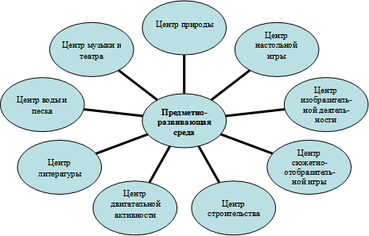

Теперь о работе. Основа нашей работы – это совместная деятельность с детьми в течение дня. Работу с детьми мы начали со знакомства с пальчиками и их названием.
Для этого использовали загадки, небольшие стихи и потешки про пальчики.
Пять да пять - родные братцы, Как у нашей внучки маленькие ручки,
Так все вместе и родятся. А на ручках пальчики девочки мальчики.
Если вскапываешь грядку,
Держат все одну лопатку
Не скучают, а играют
Вместе все в одни игрушки.
А зимою, всей гурьбою
Дружно прячутся в теплушки.
Вот такие "пять да пять",
Угадайте, как их звать?
(Пальцы)

Да, дети, это пальцы.
-А почему вы догадались?
-Почему пальцы "родными братьями" называют?
-У всех пальцев каждой из рук "мама" - это кисть.
-Любите ли вы играть с пальчиками?
-Покажите пальчики правой (левой) руки.
В гости к пальчику большому Утро настало – солнышко встало.
Приходили прямо к дому Эй, братец Федя, буди соседей
Указательный и средний, Вставай, Большак!
Безымянный и последний. Вставай, Указка!
Сам мизинчик, малышок Вставай, Середка!
Постучался о порог. Вставай, Сиротка!
Вместе пальчики друзья Вставай, Митрошка!
Друг без друга им нельзя. Привет, ладошка!

-Попросите братьев правой и левой руки поздороваться.
-Как вы думаете, почему палец называется, большим?
-А давайте спрячем большой палец и попробуем что-либо сделать рукой без него.
-Возьмите со стола карандаш (дети делают попытку взять карандаш).
-Представьте, что это не карандаш, а ложка, приготовьтесь к еде.
-Видите, как трудно работать братьям без большого пальца, без него трудно писать, рисовать, играть. Люди так и назвали этот пальчик, потому, что он главный - большой. Умелыми пальчики становятся не сразу. Мы с вами и поможем быть пальчикам умелыми, которые смогут красиво рисовать, лепить, делать все, что захочется.
Мы обратили внимание, что малышам очень нравится рассказывать стихи и потешки про пальчики. Дети получают от этого положительное эмоциональное удовольствие.
Понравились нашим детям и пальчиковые игры. Пальчиковые игры – это культурное наследие немецкого народа, история существования их исчисляется столетиями. Они увлекательны, способствуют развитию речи, вырабатывают ловкость, умение управлять своими движениями, активизируют моторику руки.
В группе с детьми мы каждый день проводим пальчиковые игры в свободное время утром и после сна по 2-3 минуты, включаем в занятия гимнастикой, игры на прогулках.
При помощи левой руки малыш загибает пальчики правой, начиная с большого пальца, а потом правой загибает пальчики левой руки.
Кто в деревне живет? Этот теленок пьет молоко.
Лежебока – рыжий кот. Этот теленок ушел далеко.
Маленький теленок, Этот теленок травку жует.
Желтенький цыпленок, Этот теленок копытцами бьет.
Белая овечка, Этот теленок мычит: «Почему
Мышка под крылечком! Все разошлись – скучно мне одному».
Раз, два, три, четыре, пять, ***
Их не трудно сосчитать! Этот пальчик – дедушка,
*** Этот пальчик – бабушка,
Кто в лесочке живет? Этот пальчик – папочка,
Под корягой - старый крот, Этот пальчик – мамочка,
За горой лисенок, Этот пальчик – я.
В ельнике - лосенок. Вот и вся моя семья!
Под кустом – лисичка,
На сосне – синичка! ***
Раз, два, три, четыре, пять, “Будем пальчики считать,
Будем пальцы загибать! будем сказки называть.
*** Эта сказка “Колобок”,
Есть у нас игрушка: эта сказка “Теремок”,
Это – погремушка, Эта сказка “Репка”
Это – толстый мишка, про внучку, бабку, дедку.
Это – чудо-книжка, “Волк и семеро козлят”-
Это – неваляшка, этим сказкам каждый рад”.
Это – кукла Машка!
Раз, два, три, четыре, пять,
Будем снова проверять!
Соединяем одинаковые пальчики рук.
Дружат добрые зверята
(пальцы рук соединяются в "замок").
Дружат малые зайчата
(ритмичное касание мизинцев обеих рук).
Дружат в озере бобры,
(ритмичное касание безымянных пальцев обеих рук).
Дружат в небе комары,
(ритмичное касание средних пальцев обеих рук).
Дружат милые ежата,
(ритмичное касание указательных пальцев обеих рук).
Дружат даже медвежата
(ритмичное касание больших пальцев обеих рук).
Вот как разыгрались,
По лесу разбежались!
(руки опустить, потрясти кистями)
При выполнении каждого упражнения стараемся вовлекать все пальчики как у левой, так и у правой руки поочередно или у обеих вместе. Пальчиковые игры со стихами способствуют развитию мелкой моторики, а так же речи, памяти, внимания, мимики детей и учат общению.
Оптимальный вариант развития мелкой моторики – использование физкультминуток. Физкультминутка, как элемент двигательной активности предлагается детям для переключения на другой вид деятельности, повышения работоспособности, снятия нагрузки, связанной с сидением.
Стоит в поле теремок (руки над головой домиком).
Он не низок, не высок (полуприсяд – руки вниз, встать – руки вверх)
На двери висит замок (пальцы сцепить),
Кто его открыть бы смог (постукивать кистями рук по плечам, чуть приседая).
Постучали, покрутили (стучать ладонью о ладонь, вращать ладони),
Потянули и открыли (потянуться вверх, руки разжать и опустить)
Для развития ручной умелости, развития согласованных движений обеих рук, а так же детского творчества, артистизма вместе с простыми пальчиковыми играми и упражнениями мы начали использовать пальчиковый театр. В этой деятельности мы вместе с детьми изображаем хорошо знакомых животных, предметы и даже пытаемся поставить любимые сказки, например, «Колобок», «Теремок», «Волк и семеро козлят», которые показываем в форме диалога.
«Дерево»: поднимите прямую руку вверх, раздвиньте пальцы; пошевелите пальцами и покачайте рукой из стороны в сторону ("подул ветер, и дерево закачалось").
«Зайчик»: сожмите пальцы руки в кулак, затем выпрямите указательный и средний пальцы и пошевелите ими ("заяц шевелит ушками"); можно также изобразить, как зайчик "скачет", "танцует".
«Коза»: пальцы руки сожмите в кулак, затем выпрямите указательный палец и мизинец - получатся "рога" на голове козы. С помощью движений рук можно изобразить, как коза "бодается", "ходит".
«Лиса»: указательный и безымянный пальцы соединены с большим - получается мордочка, указательный и безымянный подняты вверх и чуть согнуты – это уши на голове, ими можно шевелить.
Очень эффективно помогают нам в работе по проблеме дидактические игры и упражнения с разными предметами и материалами.
Игры и упражнения с пуговицами. «Подберите пуговицы разного цвета и размера».
«Выложи рисунок из пуговиц» (по образцу воспитателя)
«Придумай свой рисунок из пуговиц»
Из пуговиц можно выложить неваляшку, бабочку, снеговика, мячики, бусы и т.д.
Игры и упражнения с крупой. «Нарисуй что хочешь» (забор, дождик, солнышко…)
«Переложи фасоль»
«Собери фасоль в горсточку»
«Замеси тесто». Насыпать в кастрюлю гороха или
фасоли. Ребенок опускает туда руки и изображает, как
месят тесто, приговаривая:
Месим, месим тесто,
Есть в печи место.
Будут-будут из печи
(сюда фото) Булочки и калачи.
Игры с песком
Что нужно для игры в песок?
А нужно, в сущности, так мало: любовь, желанье, доброта,
Чтоб вера в детство не пропала.
Простейший ящик из стола – покрасим голубою краской,
Горсть золотистого песка туда вольётся дивной сказкой.
Игрушек маленьких набор возьмём в игру.
Подобно Богу мы создаём свой мир чудес,
Пройдя познания дорогу.
«Отпечатай свои ладошки, кулачки»
«Что ты чувствуешь?»
«Нарисуй что хочешь»
«Сделай отпечатки формочек»
(сюда фото) «Поиграй на пианино»
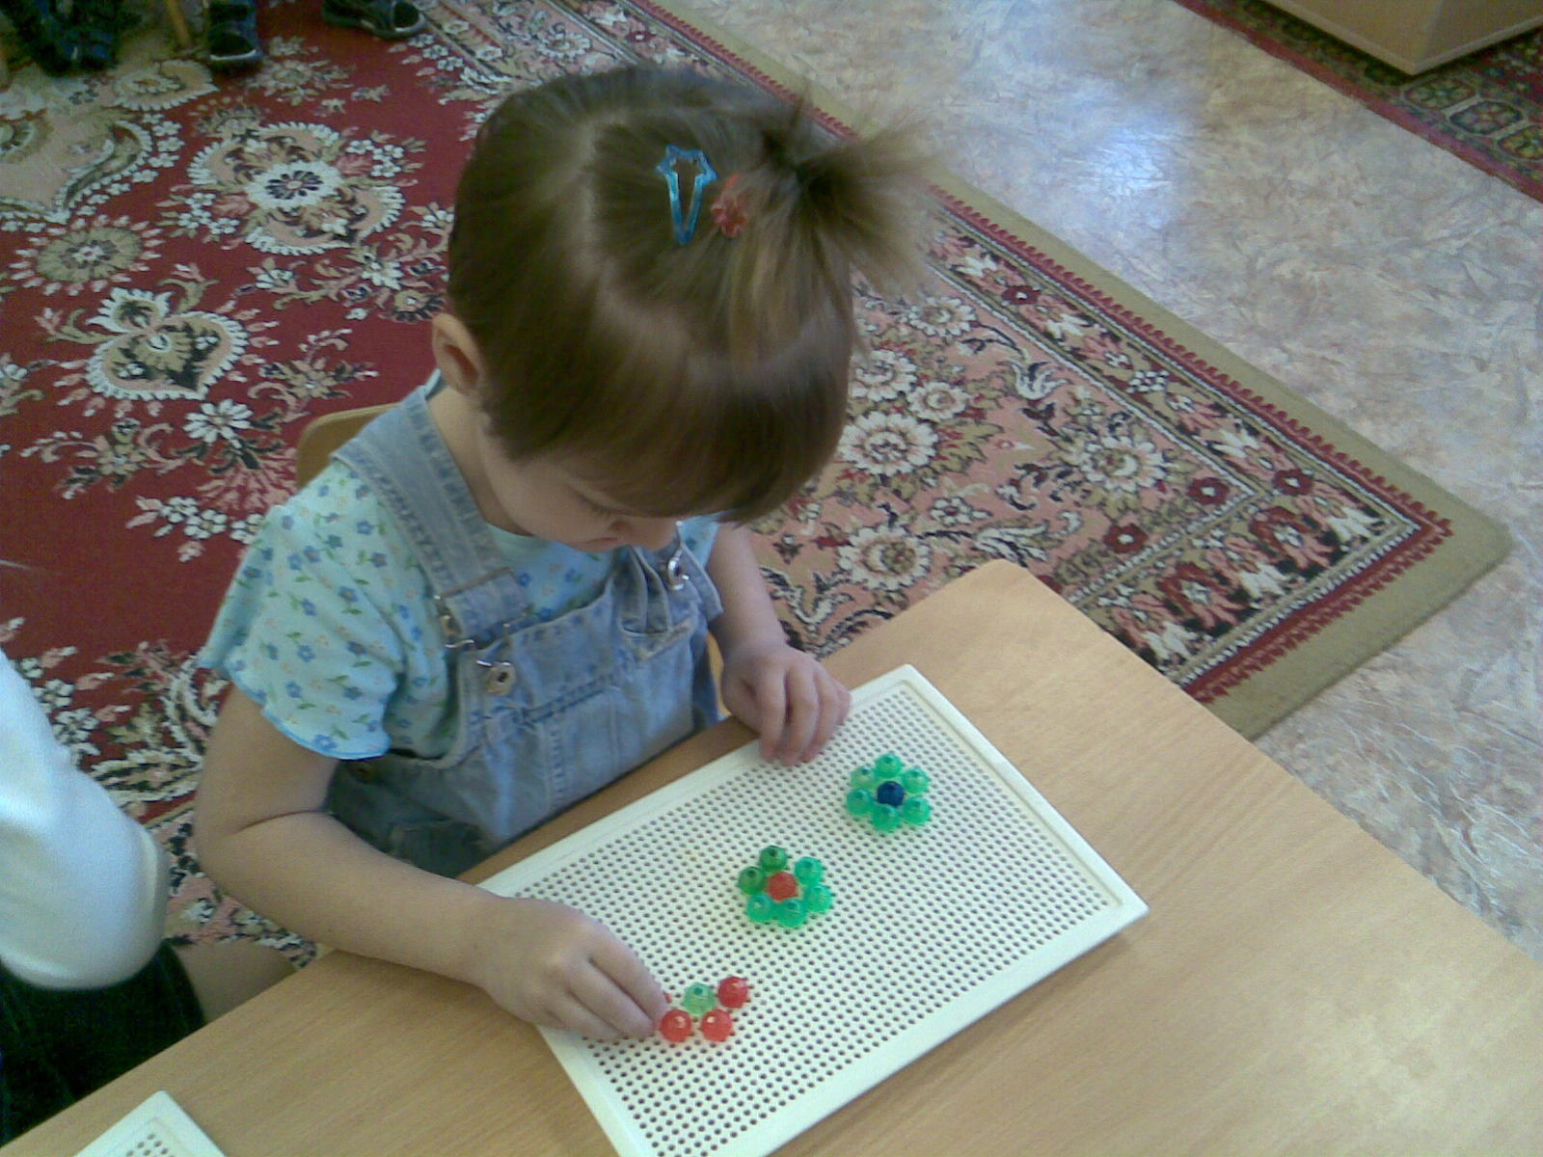
Мы считаем игры в мяч, с кубиками, мелким конструктором, мозаикой приносят большую пользу ребёнку:
во-первых, развивают его руки, подготавливая к овладению письмом;
во-вторых, формируют у него художественный вкус, что полезно в любом возрасте, и,
в-третьих, детские физиологи утверждают, что хорошо развитая кисть руки «потянет» за собой развитие интеллекта.

Рисование, лепка, аппликация, по нашему мнению, - это эффективные пути, используемые для развития мелкой моторики. Они, безусловно, помогают малышу усовершенствовать мелкие движения, сделать их более точными, экономными, чтобы они не требовали от ребенка чрезмерных затрат энергии.
Мы заметили, что в процессе рисования у детей развиваются не только общие представления, творчество, углубляется эмоциональное отношение к действительности, но и формируются элементарные графические умения так необходимые для развития ручной ловкости, освоения письма. Рисуя, дети не только учатся правильно обращаться с графическим материалом и осваивают различную изобразительную технику, у них развивается мелкая мускулатура руки.
В своей работе мы используем различные виды и способы рисования. Рисовать можно черными и цветными карандашами, фломастерами, мелом, гуашью. Рисование различными материалами требует различной степени нажима для того, чтобы на бумаге остался след от пишущего предмета. Это тоже способствует развитию ручной умелости.
Для начала мы в работе стали использовать рисование пальчиками и ладошкой. Такое рисование не только расковывает творческие возможности ребёнка, но еще, по-нашему мнению, позволяет почувствовать краски, их характер и настроение.
Мы часто предлагаем нашим детям порисовать пальцами. Малыши сами выбирают, как им рисовать: одним, двумя, а может быть и сразу всеми пальцами одновременно. Каждый пальчик опускается в краску определенного цвета, а потом по очереди ставится на бумагу. Так получаются разноцветные горошинки, бусы, фонарики и т. д. Руку можно раскрашивать кистью, а потом делать отпечатки на бумаге. Отпечаток руки на бумаге превращается в рыбку, в утку, важного индюка, задиристого петуха,
В своей работе мы используем рисование зубной пастой. Этим способом получаются не только интересные работы о зиме, но и развиваются согласованные действия зрительного и двигательного анализаторов, потому что задача ребенка – точными движениями, выдавливая зубную пасту из тюбика, пройтись по намеченным карандашом легким контурам снеговика, заснеженного дерева, сугробов.

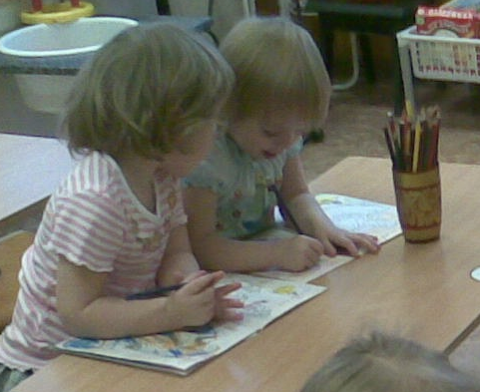
Работая над проблемой развития мелкой моторики у младших дошкольников, мы в свободной деятельности детей
используем индивидуальные раскраски, потому что раскрашивание - один из самых легких для малышей видов рисования, но, как нам кажется, в этом возрасте ребенка все-таки остается основным средством, укрепления движений доминантной руки совместно с развитием зрительного восприятия, ведь раскрашивать надо аккуратно, не выходя за контуры изображенных предметов.
Недавно у детей нашей группы появился интерес – обводить круглые предметы: кольца от пирамидок, перевернутые блюдца или чашки от кукольной посуды. И мы в работе над мелкой моторикой стали использовать обводку, А сколько же было удивления и восторга у наших ребят, когда они узнали, что обводить можно все: плоские игрушки, формочки для игр в песок, различные трафареты и даже собственную ладонь.
В условиях детского сада дети должны приобрести графические навыки: точность и уверенность движений ведущей руки. Поэтому в непосредственно-организованной деятельности нами (в игровой форме) используются упражнения, в которых детям необходимо проводить линии в определенном направлении. Провести неотрывную линию по спирали, по кругу, параллельные линии сверху - вниз или слева - направо – «Привяжем ниточки к шарикам», «Погуляем по ровным дорожкам», «Украсим шарфик полосками», «Смотаем клубочки для бабушки», «Скатаем комья для снеговиков» и т.д.
Учитывая возрастные и психологические особенности наших малышей, мы практикуем работу с бумагой, пока несложную, но полезную: она оказывает существенное влияние на развитие кистей рук и тонкой моторики пальцев.
«Сомни и расправь лист».
«Скатай шарики одного размера из салфеток».
«Определи на ощупь качество
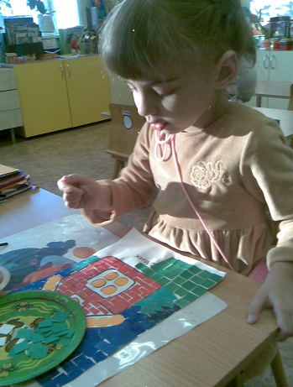
бумаги». Бумага - доступный для ребенка и универсальный материал, широко применяем его не только для рисования, но в аппликации. В непосредственно-организованной деятельности мы используем традиционный способ выполнения аппликации. Но хочется рассказать о мозаичной аппликации, которую мы делаем в совместной деятельности с нашими ребятами вечером. Аппликацию в технике бумажная мозаика мы решили использовать при оформлении приемной. Работу начали от простых рисунков: домик, цыпленок, веселый щенок. Их выкладываем некрупными геометрическими формами (треугольник, круг, квадрат, овал). Такая работа, по нашим наблюдениям, развивает у детей чувство формы, цвета и, конечно же, способствует тренировке координации движений и мелкой моторики рук.
Лепка - один из любимых видов занятий у наших детей. Лепка является одним из видов отражения ребенком действительности в виде фигур собственного изготовления. Ну а то, что лепка тренирует пространственное восприятие, моторику это знают все. Для достижения лучшего эффекта в тренировке моторики лепим колбаски, колечки, шарики; режем пластилиновую колбаску пластмассовым ножом на множество мелких кусочков, а потом раскатываем из них шарики и сплющиваем их. делая лепешки, монетки, или слепляем кусочки снова.

Нашу работу по развитию мелкой моторики мы ведем в тесном контакте с семьей. Работа с родителями воспитанников проводится в разных направлениях.

Участие родителей в обогащении ПРС
Рекомендации родителям по взаимодействию с детьми дома
Ознакомление родителей с важностью проблемы (консультации, беседы)
Работа с родителями
Учитывая то, что развитие детей невозможно без взаимодействия с родителями, мы провели их анкетирование, определив, имеются ли дома игрушки, способствующие развитию мелкой моторики, и как родители относятся к играм с детьми: показывают ли действия, участвуют ли в играх, стимулируют ли их активность и т.п.

Критерии оценки | Самооценка
1. Условия для развития умений нанизывать кольца на стержень
Наличие материала дома:
а) Не менее 3-х разного вида пирамидок (по размеру, по количеству и форме нанизываемых предметов)
Внимание родителей к развитию выполнения действий с пирамидками
б) Играем вместе с ребёнком в игры с пирамидками
в) Поощряем самостоятельную игру с пирамидками
2. Условия для развития умений соединять сборно-разборные игрушки
Наличие материала дома:
а) Не менее 3-х разного вида сборно-разборных игрушек (3-х – 5-ти местные матрешки)
Внимание родителей к развитию выполнения действий со сборно-разборными игрушками
б) Играем вместе с ребёнком со сборно-разборными игрушками
в) Поощряем самостоятельную игру со сборно-разборными игрушками
3. Условия для развития умений катать мелкие округлые предметы между ладошками
Наличие материала дома:
а) Не менее 3-х разного вида предметов округлой формы: шарики, мячики (каучуковые, колючие, плюшевые, пластмассовые, резиновые и т.д.).
Внимание родителей к развитию выполнения действий с мячиками, шариками
б) Играем вместе с ребёнком в игры с мячиками, шариками
в) Поощряем самостоятельную игру с мячиками, шариками
4. Условия для развития умений закручивать (откручивать)
Наличие материала дома:
а) Не менее 2-х видов пособий, при которых дети совершают эти действия
Внимание родителей к развитию выполнения действий с закручивающимися предметами (крышками)
б) Играем вместе с ребёнком в игры с крышками
в) Поощряем самостоятельную игру с крышками
5. Условия для развития умений расстегивать (застегивать) пуговицы
Наличие материала дома:
а) Не менее 3-х видов пособий, при которых дети совершают эти действия
Внимание родителей к развитию выполнения действий с застежками
б) Играем вместе с ребёнком в игры с застежками
в) Поощряем самостоятельную игру с застежками
6. Условия для развития умений перекладывать мелкие предметы
а) Наличие дома мелких предметов, ёмкостей для перекладывания, мелкие предметы (камешки, ракушки, бусинки и т.д.), игрушки.
Внимание родителей к развитию выполнения действий
б) Играем вместе с ребёнком в игры с мелкими предметами
в) Поощряем самостоятельную игру с мелкими предметами

По анкетам отмечалось достаточное внимание родителей к развитию действий с пирамидками, со сборно-разборными ингушками, т.к. практически в каждой семье достаточно этих игр. Родители играют вместе с детьми с этими игрушками и поощряют самостоятельную игру своих малышей. Во многих семьях много разных по величине мячиков. В играх с ними, у детей развиваются крупные мышцы тела, но родители не знают, как использовать игры с мячом для развития мелкой моторики рук.
Подведя итоги, мы выяснили, что многие родители не знают, какие виды игрушек и пособий должны быть в игровых уголках. В некоторых семьях были большие мягкие игрушки, пластмассовые машины, куклы. Эти игрушки способствуют игровой деятельности, воображению, познавательному развитию, но не стимулируют мелкую ручную умелость.
Из анализа анкет сразу видно направленность работы с семьями воспитанников. Самый высокий показатель по умению нанизывать кольца на стержень, т. к. во многих семьях имеются достаточное количество различных пирамидок, а по 5 пункту – умение расстегивать и застёгивать пуговицы нам предстоит ещё работа, так как родители не обращают на это внимание.
Проанализировав все анкеты в целом, мы сделали подборку письменных консультаций для родителей о важности развития мелкой моторики у детей 3-4 лет.
1. «Что такое мелкая моторика и почему важно ее развивать».
2. Консультация для родителей «Мелкая моторика в быту».
3 «Развитие мелкой моторики рук, как средство развития речи у детей».
4. «Пальчиковые игры – развитие мелкой моторики».
Перспектива
Проанализировав работу с нашими детьми и родителями, мы наметили перспективу на следующее учебное полугодие (январь-май). Для того, чтобы добиться достаточной точности и согласованности тонких движений пальцев рук у детей второй младшей группы, необходимо продолжать начатую нами работу систематически, используя выше изложенные формы и приемы, а так же осуществлять новые.
1.Продолжать и расширять работу по изобразительной деятельности: начать работу по тестопластике, пластилинрграфии.
2.Систематизировать работу по графическим навыкам (приобрести специальное пособие « Послушный карандаш. Развиваем мелкую моторику рук. Для детей 3-4 лет» автор: О. Н. Земцова.Серия : Умные книжки Издательство: Махаон ISBN: 5-18-000768-2 Год издания: 2006страниц: 18 )
3.Большее значение в нашей работе нужно уделить развивающим тренажерам, которыми дети будут пользоваться в свободной деятельности. При помощи родителей планируем разработать и изготовить тренажер «Будущий мастер», где дети будут тренироваться в пользовании различных видов бытовых предметов: замочки, завёртки, крючки, засовы; выключатели, кнопки дверного звонка, мебельные роликовые колёсики и прочие приспособления, закрепленные на основе из ДВП размером 1м. х 60см. Упражняясь на тренажёре, дети не только могли бы научиться выполнять следующие действия: открыть ключиком замочки, открыть-закрыть крючки, дверную цепочку; повернуть ручки, вертушки; нажать звонок, выключатель, повернуть колёсико, но и с их помощью отрабатываются навыки, позволяющие укрепить слабую детскую руку.

Результаты работы показывают, что организация совместной деятельности взрослого с детьми по развитию мелкой моторики рук, через систему разнообразных игр, упражнений, заданий, через создание специфической предметно-развивающей среды в группе и постоянное сотрудничество с родителями воспитанников, приводит к росту ручной умелости детей 3-4 лет жизни. Детям интересно выполнять различные упражнения, играть с мелкими предметами, тренажёрами; дети с удовольствием разучивают и используют пальчиковые игры в своей деятельности, сочетая их с речевой активностью, родители утвердились в значимости развития ручной умелости.

